学生公寓组合床招标通告

我校学3楼西单元学生公寓组合床、座椅拟进行公开招标，欢迎具有独立法人资格，并具有相关资质的企业报名参加投标，现将有关事项公告如下：
一、招标编号：XGC2014-7-12(1)
二、招标内容：
编号 | 参考图样 | 名称 | 规格 | 单位 | 数量
1 | 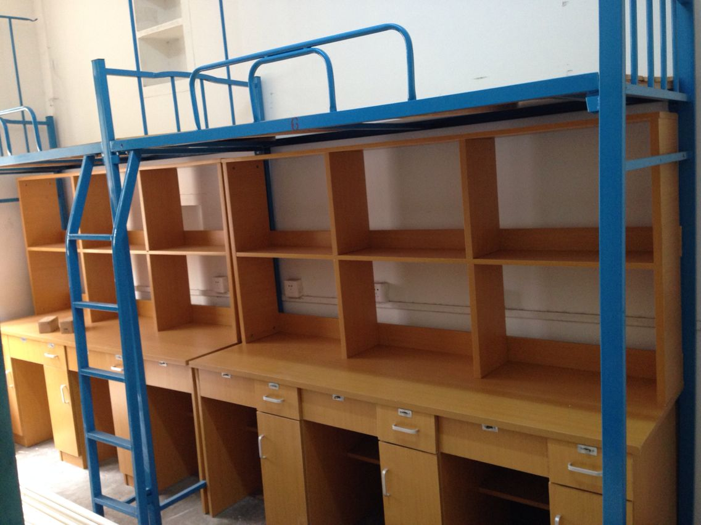 | 六连体学习桌铺 | 钢材应是正规国营大厂生产的合格钢材；床板用松木或杉木制作，板件不留缝隙，厚度不小于15mm。床板木方用四根杂木制作，每根规格为40mm×30mm；床架表面喷塑处理，颜色湖蓝（以现有双人床色为准），届时按相应指标检验；书桌：桌面为25mm厚滁州华能三聚氰胺饰面板制作，其他用18mm滁州华能三聚氰胺饰面板制作。桌面下为每人两个抽屉（不用电脑键盘），抽屉用明锁；书架：两侧面用隔板：25mm厚滁州华能三聚氰胺饰面板制作，其他用18mm滁州华能三聚氰胺饰面板制作保证床体与柜体连接稳定牢固；床板底部加装一层宝丽板防尘。 | 组 | 24
1 |  | 三连体学习桌铺 |  | 组 | 8
2 | 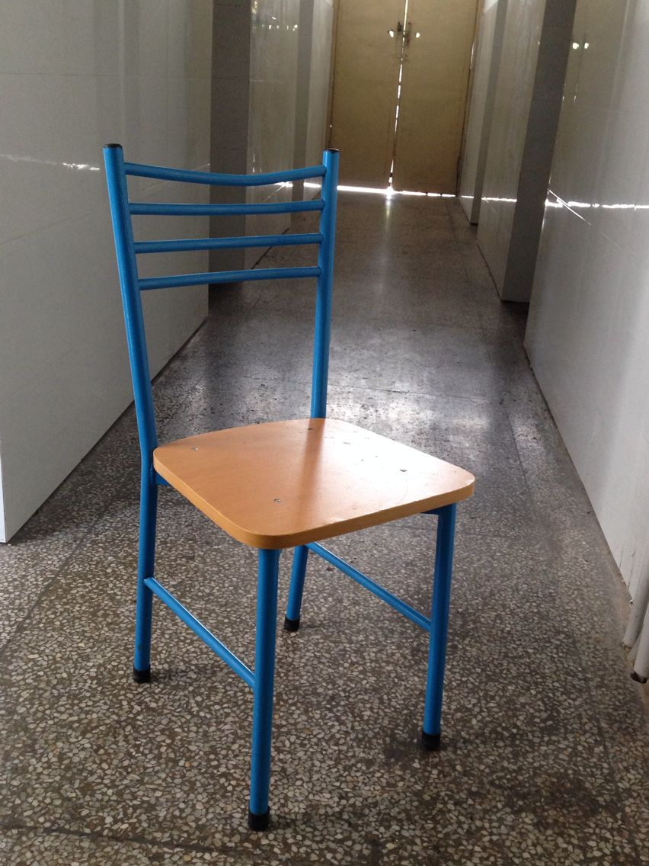 | 座椅 | 钢管厚1.5毫米，前后侧各加一个横秤；18毫米厚滁州华能三聚氰胺饰面板制作。 | 把 | 200
学3楼西单元公寓组合床、座椅，具体品种及数量如下：

上表所列项目为暂定，如有调整，不另行通知。
三、报名条件
1、具有独立法人资格、企业法人营业执照、税务登记证和组织机构代码证；
2、必须是所投产品的原生产商，被授权人投标必须携带法人授权委托书；
3、具备本项目相应产品的生产、销售与售后服务能力；
4、必须提供投标人自产的实物样品（须明确招标项目名称、招标编号、投标人名称）原件。
5、具有良好的企业资信，近年无不良业绩；
6、投标人须通过本项目的资格预审。
四、报名时必须提供的资料
报名时须携带企业法人营业执照、税务登记证、组织机构代码证、资质证书及企业法人的授权委托书原件或复印件加鲜章，也可以将上述资料及做过同类项目的合同发传真并扫描原件发至电子邮箱（上述材料必须在开标前提供原件送审），同时在邮件和传真件里注明联系人和联系方式。
五、招标文件购买
学校成立考察小组对报名企业进行审查，根据项目要求及报名情况，确认符合学校要求的投标人将被通知购买招标文件（时间另行通知）。
六、报名时间、地点及联系方式
1、报名时间：2014年7月12日—7月16日
2、地点： 江苏建筑职业技术学院行政办公楼113室
报名电话： 0516—83996236 何老师
报名邮箱：jianyuanzhaobiao@126.com
传 真：0516—83996222
业务咨询：张老师0516—83889146 李老师0516－83889241
监督电话：0516--83889009
江苏建筑职业技术学院
二〇一四年七月十二日

